В Индии радикалы ворвались на воскресное богослужение с угрозами: «Мы не пустим эту чужую религию в нашу страну, и если вы продолжите… мы убьем вас»
В воскресенье 19 марта в Бихаре толпа экстремистов хинду ворвалась в главные ворота церкви, угрожая убить христиан, которые, по их словам, обращают индусов в христианство. Прихожане закрылись в церкви и вызвали полицейских, которые затем перешли на сторону индуистов, записав имена и адреса всех находившихся там христиан. В адрес верующих звучали угрозы: «Мы не пустим чужую религию в нашу страну, и если вы продолжите заниматься этим, мы убьем вас». Затем полиция обыскала дом пастора, даже не имея на то соответствующего ордера. По словам пастора, они разгромили в его доме абсолютно все.
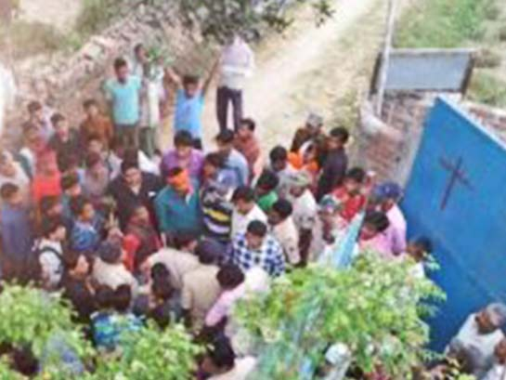
Обвинения в том, что христиане пытаются обратить индусов, часто используются в качестве предлога для нападений. Индийские христиане практически каждый день становятся жертвами преступлений на почве ненависти.

Фото: Индуистские экстремисты у ворот церкви

